**Аудитории, подходящие для проведения встреч клуба IT Club**

**В колледже на Курской:**

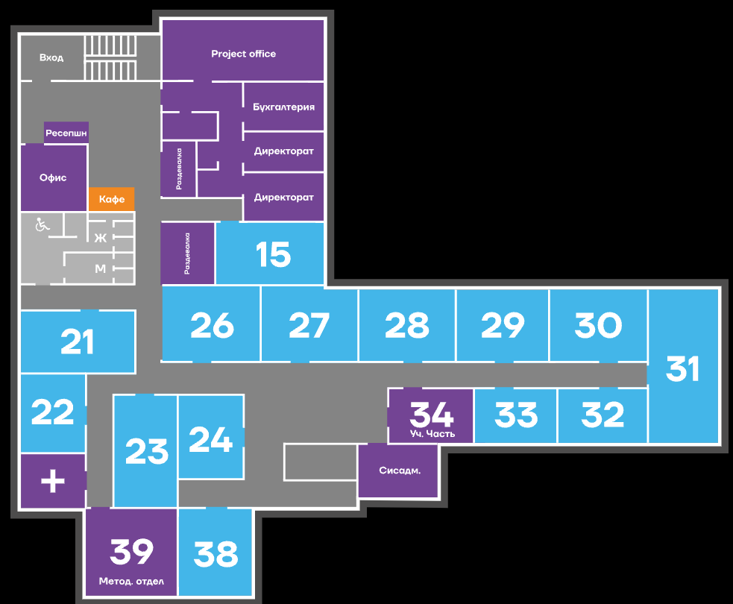

26 аудитория – вторник, четверг с 5 пары

Понедельник, среда, пятница с 6 пары

27 аудитория – среда с 4 пары, но Борисов может оставаться

Остальные дни – с 6 пары

28 аудитория – четверг с 4 пары

Понедельник, среда, пятница с 5 пары

Вторник с 6 пары

**30 аудитория** – четверг, пятница с 3 пары

Понедельник, вторник, среда с 5 пары

Отличная с ноутами доской и тв.

Дополнительные аудитории:

24 аудитория – понедельник, вторник с 4 пары

Четверг, пятница с 3 пары

Среда с 5 пары

Это геймдев инкубатор. В нем неудобно расположены пк.

Предупреждать о встречах клуба

Юлия Дементьевна

Венкина Алина